Presseinformation

Zehn Turmdrehkrane von Liebherr bauen am größten Holzcampus in Europa mit

⸺
Baureihe EC-B stellt beim Projekt „Arboretum“ in Frankreich Flexibilität unter Beweis
Langjähriger Kunde GCC profitiert dank Leasingvertrag von den neuesten Geräten und einem umfassenden Service
Liebherr bietet intelligente Assistenzsysteme und Zubehör für ein hohes Maß an Sicherheit
Vögel zwitschern, ein Park mit 1.000 gepflanzten Bäumen und moderne Arbeitsplätze umgeben von viel Holz: So sieht die Vision für „Arboretum“ aus, dem größten Holzcampus Europas. Zehn Liebherr-Turmdrehkrane der Baureihe EC-B sind an dem 650-Millionen-Euro-Projekt in Nanterre bei Paris (Frankreich) beteiligt. Der Campus soll eine neue Verbindung zwischen Natur und Arbeitsplatz schaffen und mit seiner Bauweise aus Massivholz nachhaltig sein.
Nanterre (Frankreich), 1. Dezember 2022 – Der Einsatz von gleich zehn Kranen auf einer Baustelle erfordert eine exakte Planung für einen effizienten Baustellenbetrieb. Die Obendreherkrane, die noch bis Mitte 2023 dort arbeiten, müssen aufeinander abgestimmt sein, damit sie sich bei ihren Hüben nicht gegenseitig behindern. In Nanterre zeigt sich die volle Flexibilität der Baureihe EC-B von Liebherr eindrucksvoll: Flat-Top-Krane mit verschiedenen Hakenhöhen, Auslegerlängen und Traglasten. „Wir setzen auf Liebherr-Krane, weil wir auf eine langjährige Geschäftsbeziehung zurückblicken können“, sagt der zuständige Bauleiter Antonio Silva de Almeida. „Das Projekt ist mit Liebherr-Kranen aufgrund ihrer hohen Wirtschaftlichkeit und Sicherheitsstandards hervorragend umsetzbar.“
Der Liebherr-Kunde GCC hat zwei 220 EC-B 10, zwei 250 EC-B 10, einen 250 EC-B 12, zwei 285 EC-B 12, zwei 340 EC-B 12 und einen 370 EC-B 12 im Einsatz. Die Ausleger sind zwischen 47,5 und 60 Meter lang. Die Hakenhöhen betragen zwischen 41 und 59 Meter. Aufgrund dieser Konfigurationen und ihres spitzenlosen Designs können die Krane problemlos übereinander drehen. Die transport- und montageoptimierten Krane können je nach Ausführung maximal zehn oder zwölf Tonnen heben. Zusätzlich ist ein High-Top-Kran, ein 280 EC-H 12, für den Bau des Servicecenters eingesetzt.
Antikollisionssystem und Kranfahreraufzug
Für ein hohes Maß an Sicherheit sind alle Krane mit einem Antikollisionssystem des französischen Herstellers AMCS technologies ausgestattet. Zudem verfügen die Maschinen über den Kranfahreraufzug LiUP, was gerade für Kranfahrer und Servicemonteure bei hohen Hakenhöhen wie hier vorteilhaft ist. LiUP ist für den Transport von zwei Personen beziehungsweise 200 Kilogramm Nutzlast ausgelegt. Der Kranfahrer gelangt so schnell an seinen Arbeitsplatz. Auch dem Servicemonteur bleibt bei Wartungsarbeiten eine kraftraubende Kletterleistung erspart.
Das Projekt „Arboretum“ am Ufer der Seine umfasst 125.000 Quadratmeter Büro- und Dienstleistungsfläche und wird größtenteils aus Massivholz errichtet. Die Büros verteilen sich auf fünf Gebäude – und jedes davon wird den Namen eines Baumes tragen: Mandelbaum, Douglasie, Zeder, Douglas und Fichte. Ein Park, ein Obst- und Gemüsegarten für die Campus-Restaurants sowie zwei sanierte Industriegebäude komplettieren das Areal. Der Campus bietet permanenten Kontakt mit der Natur, damit sich Mitarbeitende besser regenerieren und konzentrieren können. Wiederverwendung von Materialien, bioklimatische Gestaltung von Gebäuden und eine Geothermie, um bis zu 80 Prozent des Heiz- und Kühlbedarfs zu decken – all diese Maßnahmen sollen den CO₂-Fußabdruck verkleinern.
Exakte Positionierung mit Micromove
Für den Bau der neuen Bürogebäude werden 20.000 Kubikmeter Holz aus nachhaltig bewirtschafteten Wäldern benötigt. Zudem werden insgesamt rund 55.000 Kubikmeter Beton verbaut. Alle diese, zum Teil tonnenschweren Lasten, müssen bewegt werden – und diese Aufgabe übernehmen die Liebherr-Turmdrehkrane. „Die Krane arbeiten zuverlässig, leistungsstark und der Aufzug LiUP sorgt für eine hohe Sicherheit“, sagt Bauleiter Antonio Silva de Almeida.
Die Obendreherkrane positionieren die Holz- und Betonelemente wie Pfosten, Träger, Stützen, Treppenhäuser und Aufzüge. Hierbei unterstützt auch der Feinpositioniermodus Micromove. Das Assistenzsystem nutzt die Hochleistungsantriebe aus Eigenfertigung perfekt aus, sodass Lasten präzise über mehrere Minuten gefahren werden und genau positioniert werden können. Das schont filigrane Fertigbauteile und bestehende Konstruktionen auf der Baustelle.
Umfassender Service für schnelle Reaktionszeiten
Der Großteil der Krane sind Neugeräte, die GCC im Rahmen eines Leasingvertrags erworben hat. „Dadurch profitiert der Kunde immer von den neuesten Kranen“, erläutert Sébastien Chalvet, Liebherr Key Account Manager für die Region Île-de-France. Die gesamte Flottenverwaltung übernimmt Liebherr Grues à Tour: „Dadurch werden die Krane für eine maximale Verfügbarkeit perfekt gewartet und gleichzeitig sorgen wir damit für ein Höchstmaß an Sicherheit für unseren Kunden.“
Das dichte, weltweite Servicenetz des Tower Crane Customer Service ermöglicht einen optimalen Service beim Kunden vor Ort. Ersatzteile sind dank der dezentralen Logistik schnell verfügbar. So bietet Liebherr in Fontenay-Trésigny, südöstlich von Paris, ein umfangreiches Ersatzteillager. LiDAT, das Datenübertagungs- und Ortungssystem für Liebherr-Maschinen, unterstützt dabei, eine hohe Servicequalität sicherzustellen.

Über die Liebherr-Sparte Turmdrehkrane
Mehr als sieben Jahrzehnte Erfahrung machen Liebherr zum anerkannten Spezialisten für Hebetechnik auf Baustellen aller Art. Das Spektrum von Liebherr Tower Cranes umfasst ein umfangreiches Programm hochwertiger Turmdrehkrane, die weltweit eingesetzt werden. Dazu zählen Schnelleinsatz-, Obendreher-, Verstellausleger- und Spezialkrane sowie Mobilbaukrane. Neben den Produkten bietet Liebherr Tower Cranes ein breites Angebot an Dienstleistungen, die das Portfolio vervollständigen: Die Tower Crane Solutions, das Tower Crane Center und den Tower Crane Customer Service.
Über die Firmengruppe Liebherr
Die Firmengruppe Liebherr ist ein familiengeführtes Technologieunternehmen mit breit diversifiziertem Produktprogramm. Das Unternehmen zählt zu den größten Baumaschinenherstellern der Welt. Es bietet aber auch auf vielen anderen Gebieten hochwertige, nutzenorientierte Produkte und Dienstleistungen an. Die Firmengruppe umfasst heute über 140 Gesellschaften auf allen Kontinenten. In 2021 beschäftigte sie mehr als 49.000 Mitarbeiterinnen und Mitarbeiter und erwirtschaftete einen konsolidierten Gesamtumsatz von über 11,6 Milliarden Euro. Gegründet wurde Liebherr im Jahr 1949 im süddeutschen Kirchdorf an der Iller. Seither verfolgen die Mitarbeitenden das Ziel, ihre Kunden mit anspruchsvollen Lösungen zu überzeugen und zum technologischen Fortschritt beizutragen.

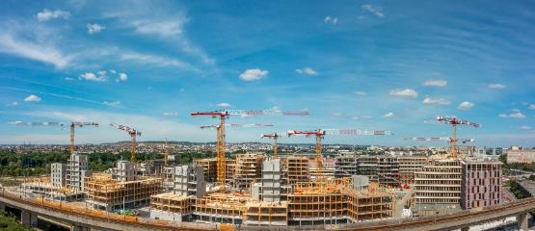
Bilder
liebherr-flat-top-cranes-ec-b-arboretum-france-2022-01.jpg
Zehn Flat-Top-Krane von Liebherr sind am Bau des „Arboretum“ in Frankreich beteiligt.

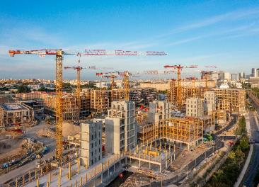
liebherr-flat-top-cranes-ec-b-arboretum-france-2022-02.jpg
Die Krane der Baureihe EC-B von Liebherr sind der passende Partner für den größten Holzcampus Europas.
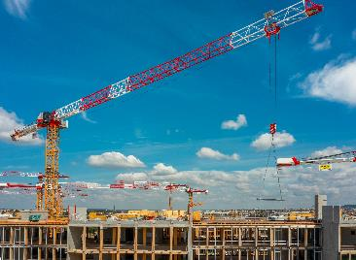
liebherr-flat-top-cranes-ec-b-arboretum-france-2022-03.jpg
Der Kunde GCC kann auf der Baustelle dank eines Leasingvertrags neue und effiziente Geräte einsetzen.

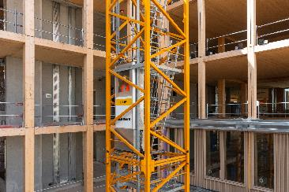
liebherr-flat-top-cranes-ec-b-arboretum-france-2022-04.jpg
Der Kranfahreraufzug LiUP befördert Mitarbeitende und Servicemonteure schnell und sicher auf den Kran.

Kontakt
Daniel Häfele
Global Communication
Telefon: +49 7351 / 41 - 2330
E-Mail: daniel.haefele@liebherr.com
Veröffentlicht von
Liebherr-Werk Biberach GmbH
Biberach / Deutschland
www.liebherr.com

